# Sensores

## Descrição

Os sensores são mecânicos do tipo micro-switch. São dois em cada porta, sendo um no extremo externo do eixo de movimento horizontal, indicando porta totalmente aberta e um no extremo interno do eixo de movimentação, indicando porta totalmente fechada. Os sensores possuem três pinos, um comum (C), um normalmente aberto (NO) e um normalmente fechado (NC).

## Segurança

Por segurança os sensores de fim de curso são usados como normalmente fechado, pois eles são chaves de permissividade para a movimentação da cabine e para o acionamento dos motores de movimentação das portas, então caso um cabo de conexão do sensor se rompa, o circuito se abrirá e indicará acionamento do sensor.

## Funcionamento

Os sensores externos, ao serem acionados, irão solicitar aos motores de abertura sua parada, via controlador. Os sensores internos ao serem acionados irão solicitar aos motores de fechamento sua parada, além de dar permissividade para o movimento vertical da cabine.

‘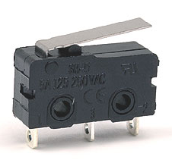

Figura - Micro-switch

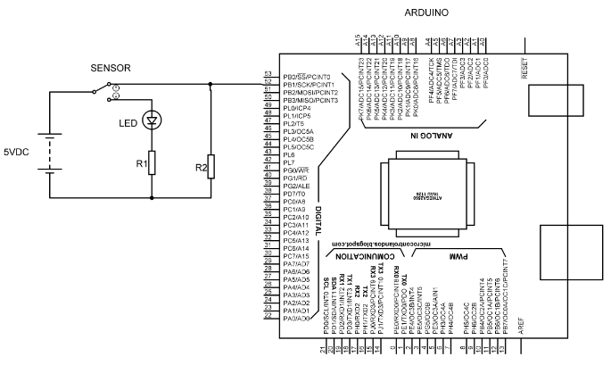

Figura - Diagrama de ligação dos sensores de posição das portas da cabine

O circuito acima é o esquema de ligação genérico de ligação dos sensores. Ele retrata o instante de não-acionamento, ou seja, de repouso do sensor, onde as portas não estão nem completamente abertas nem completamente fechadas.

Uma fonte de 5VDC alimenta o comum dos sensores. Em estado de repouso o sensor mantém o estado “HIGH” na porta que é conectado na placa do Arduino. O led de acionamento se mantém apagado. Quando a porta atinge um dos limites a chave comuta, fazendo com que o led se acenda. Apesar de o Arduino possuir resistores de pull-up na suas portas, experimentamos valores altos de tensão (cerca de 1,5V) para o estado lógico “LOW” no uso desta micro-switch. O resistor R2 portanto faz uma redundância deste pull up e força a porta digital receber 0V.

## Matriz de causa e efeito

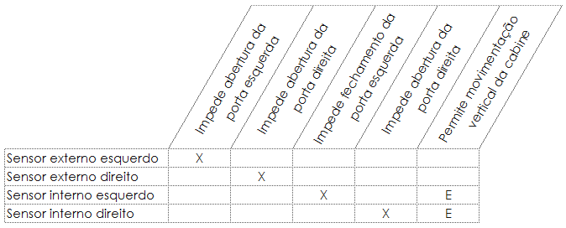

Figura - Matriz de causa X efeito

A matriz resume os intertravamentos dos sensores. Na coluna da esquerda o causador e na linha superior o possível efeito.

Na segunda linha temos como causa o acionamento do sensor externo esquerdo, e como causa apenas o intertravamento com o motor de acionamento de abertura da porta da esquerda.

Na terceira linha temos como causa o acionamento do sensor externo direito, e como causa apenas o intertravamento com o motor de acionamento de abertura da porta da direita.

Na quarta linha temos como causa o acionamento do sensor interno esquerda, e como causa o intertravamento com o motor de acionamento de fechamento da porta da esquerda. Outra causa é a lógica “E” que ele pode fazer com o sensor de fechamento da porta da direita.

Na quinta linha temos como causa o acionamento do sensor interno direito, e como causa o intertravamento com o motor de acionamento de fechamento da porta da direita. Outra causa é a lógica “E” que ele pode fazer com o sensor de fechamento da porta da esquerda. Esta lógica “E” é o permissivo para a cabine poder se deslocar. Caso um dos sensores esteja “ABERTO” a cabine será impedida de se deslocar.

Lembrar que o acionamento é em nível lógico “LOW”. Na lógica este sinal é normalizado.